
TRƯỜNG ĐẠI HỌC THĂNG LONG
BỘ MÔN TIN HỌC
----------


BÁO CÁO THỰC TẬP TỐT NGHIỆP
TÌM HIỂU VÀ ỨNG DỤNG PHẦN MỀM PROCESSMAKER - BPMN

GV HƯỚNG DẪN | SV THỰC HIỆN
Nguyễn Minh Hòa | Ngô Thị Thắm  Mã SV: A26128  Lớp: TI27g3

Hà Nội – 2018
NHẬN XÉT CỦA CB HƯỚNG DẪN
Họ và tên người hướng dẫn:
Chức vụ:
Nhận xét báo cáo thực tập của sinh viên :
Lớp: Khoá:
Tên báo cáo (đề tài)/nội dung báo cáo:

Nội dung nhận xét:

Điểm: - Bằng số:

- Bằng chữ:

XÁC NHẬN BỘ MÔN  (Chức vụ, ký, ghi họ tên) | GIÁO VIÊN HƯỚNG DẪN  (Ký, ghi rõ họ tên)

MỤC LỤC
PHẦN 1. Giới thiệu về công ty 2
1.1. Giới thiệu chung về công ty Công ty Cổ phần Giải pháp phần mềm Hanel – Hanel software 2
1.2. Quá trình hình thành và phát triển 2
1.3. Tổ chức nội bộ công ty 3
1.4. Tiêu chí hoạt động 3
PHẦN 2. Tổng quan về BPMN 5
2.1. Giới thiệu BPMN 5
2.2. Các thành phần cơ bản trong BPMN 6
2.2.1. Activity 6
2.2.1.1 Task 6
2.2.1.1.1 Loop Task 8
2.2.1.1.2 Compensation Task 8
2.2.1.1.3 Multiple Instance 9
2.2.1.2 Sub process 9
2.2.1.2.1 Ad hoc sub – process 10
2.2.2. Event 11
2.2.2.1 Tổng quan 11
2.2.2.2 Phân loại 12
2.2.2.2.1 Start Event 13
2.2.2.2.2 Intermediate Event 14
2.2.2.2.3 End event 15
2.2.3. Gateways 15
2.2.3.1 Tổng quan 15
2.2.3.2 Phân loại 16
2.2.3.2.1 Parallel gateway (AND) 16
2.2.3.2.2 Exclusive gateway (XOR) 17
2.2.3.2.3 Inclusive gateway (OR) 17
2.2.4. Connecting object 18
2.2.5. Swimlandes 22
2.2.6. Artifacts 22
PHẦN 3. phần mềm ProcessMaker 24
3.1. Khái quát về ProcessMaker 24
3.2. Cách sử dụng ProcessMaker 24
3.2.1. Tạo quy trình 24
3.2.2. Thiết kế quy trình 26
3.2.3. Tạo biến 34
3.2.4. Tạo các DynaForms 39
3.2.5. Xác định Routing Rule 57
3.2.6. Steps và Assignment rules 58
3.2.6.1 Steps 58
3.2.6.2 Assignment Rules 60
3.3. Các quy trình được ứng dụng tại công ty 66
3.3.1. Quy trình công văn nội bộ 66
3.3.2. Quy trình mua sắm 68
PHẦN 4. Tổng kết 69
4.1. Những điều đạt được 69
4.2. Những điều chưa đạt được và khó khăn 69
4.3. Bài học kinh nghiệm cho bản thân 69

DANH MỤC TỪ VIẾT TẮT

STT | Từ viết tắt | Ý nghĩa
1 | CP | Cổ phần
2 | CNTT | Công nghệ thông tin
3 | BPM | Business Process Management - quản lý quy trình nghiệp vụ
4 | QA | Quality Assurance – quản lý chất lượng phần mềm
5 | BPO | Business Process Outsourcing - Gia công quy trình kinh doanh
6 | ITS | Intelligent transportation System
7 | ERP | Enterprise Resource Planning - hoạch định tài nguyên doanh nghiệp

Giới thiệu về công ty

Giới thiệu chung về công ty Công ty Cổ phần Giải pháp phần mềm Hanel – Hanel software
- Tên công ty: Công ty CP Giải pháp phần mềm Hanel-Hanel software
- Địa chỉ:
- Trụ sở chính: Khu công nghệ Hanel, đường Cổ Linh, Sài Đồng, Long Biên, Hà Nội, Việt Nam
- Văn phòng Hồ Chí Minh: L16-11B, Tòa văn phòng Vincom Center, 72 Lê Thánh Tôn, Bến Nghé, Quận 1, Tp. Hồ Chí Minh
- Văn phòng Singapore: 16 Kallang Place, #05-04, Singapore 339156
- Điện thoại: (84) 243.873.7970
- Email: info@hanelsoft.vn
- Website: www.hanelsoft.vn
- Logo công ty:


Quá trình hình thành và phát triển
Câu chuyện của công ty bắt đầu từ năm 2011, khi một nhóm các kỹ sư công nghệ thông tin giàu kinh nghiệm tại Việt Nam và Singapore quyết định thành lập Công ty Cổ phần Phát triển công nghệ Đa Bảo với hoài bão xây dựng tổ chức linh hoạt, sáng tạo và hiệu quả góp phần gia tăng giá trị của khách hàng và đối tác.
Từ những ngày đầu với nhân số ít hơn 10 người, công ty dần tích lũy kinh nghiệm và phát triển theo tôn chỉ tạo dựng và ứng dụng những ý tưởng sáng tạo nhất giúp gia tăng hiệu quả cho các tổ chức. Với việc liên kết với Uskode Solutions và MercurySoft, công ty đã góp phần vào sự tăng trưởng bền vững của các doanh nghiệp tại Singapore thông qua tư vấn công nghệ và giải pháp giúp tối ưu cho sự phát triển.
Tháng 1 năm 2013, Công ty Cổ phần Phát triển công nghệ Đa Bảo được Công ty TNHH MTV Hanel đầu tư và đổi tên thành Công ty Cổ phần Giải pháp phần mềm Hanel (HanelSoft), chính thức trở thành thành viên của một tập đoàn công nghệ hàng đầu Việt Nam và bước đầu gây dựng chỗ đứng tại thị trường Việt Nam.
Tháng 8 năm 2013 đánh dấu mốc phát triển mới khi tập đoàn Forval – một tập đoàn lớn của Nhật Bản trong lĩnh vực CNTT&TT đã ký kết thỏa thuận để trở thành cổ đông chiến lược của HanelSoft. Cũng từ đây, công ty đã có những bước tiến mạnh mẽ tại thị trường Nhật Bản – một thị trường vốn rất khắt khe về quy trình và quản lý chất lượng. Đến thời điểm hiện tại, HanelSoft có trụ sở đặt tại Khu công nghệ cao Hanel tại Hà Nội và hai văn phòng đại diện tại Singapore và Tokyo.

Tổ chức nội bộ công ty

Tiêu chí hoạt động
- HanelSoft đã tạo được những mối quan hệ và kinh nghiệm trong quá trình phát triển và làm việc cũng các đối tác bằng các sản phẩm có chất lượng chuyên môn và uy tín.
- Các sản phẩm của HanelSoft sẽ giúp các doanh nghiệp điều hành chuyên nghiệp, nắm bắt tình hình nội bộ, hoạt động kinh doanh và quản lý nhân sự… một cách bài bản và rõ ràng nhất.
- Giải pháp của HanelSoft được thiết kế dễ sử dụng với mọi đối tượng, giúp tăng khả năng tương tác giữa Doanh nghiệp – Khách hàng.
- HanelSoft sẽ phát triển phần mềm theo tiêu chuẩn của khách hàng, khẳng định sẽ mang lại lợi ích cao nhất cho người sử dụng.
- Hanelsoft luôn lắng nghe, đề cao đạo đức nghề nghiệp, đặc biệt lấy khách hàng làm trọng tâm để tìm ra giải pháp tối ưu và phù hợp nhất
- Hanelsoft được cung cấp những danh mục các sản phẩm dịch vụ tiện ích đa dạng và tư vấn những giải pháp phù hợp nhất
- Hanel có một đội ngũ hùng hậu, năng động, chuyên nghiệp và có trình độ. Điều dễ dàng nhận thấy khi đến với HanelSoft, đội ngũ của công ty sẽ luôn nhiệt tình cung cấp cho khách hàng những thông tin hữu ích, luôn quan tâm tới nhu cầu của khách hàng chu đáo.

Tổng quan về BPMN

Giới thiệu BPMN
Business Process Modeling Notation (BPMN): tập hợp nhiều ký hiệu để mô hình hóa trực quan các quy trình nghiệp vụ xử lý. BPMN được quản lý bởi OMG
Mục tiêu chính của BPMN là cung cấp các ký hiệu để dễ hiểu, dễ đọc cho tất cả người dùng từ phía doanh nghiệp cho đến nhân viên phân mềm, kỹ thuật. Đối với nhân viên kỹ thuật thì chịu trách nhiệm cho việc cài đặt, vận hành công nghệ. Đối với nhân viên thuộc quy trình nghiệp vụ sẽ chịu trách nhiệm quản lý, giám sát các quy trình.
Đặc điểm nổi bật của BPMN là hướng đến người làm quy trình nghiệp vụ dựa trên ký hiệu đã được chuẩn hóa, dễ đọc, dễ hiểu. Bên cạnh đó do đã được chuẩn hóa nên các ký hiệu nên BPMN có thể tự động phát sinh ra ngôn ngữ thực thi WSBPEL.
Do đó BPMN được xem như là công cụ chuẩn để nối kết giữa việc phân tích quy trình nghiệp vụ và cài đặt.
Ưu điểm so với mô hình flowchart, activity diagram:
- Nhiều ký hiệu, ngữ nghĩa -> gần với thực tế
- Mô tả cách rõ ràng, hạn chế nhập nhằng, dễ đọc, dễ hiểu
- Phát sinh ra ngôn ngữ thực thi BPEL

Các thành phần cơ bản trong BPMN

Activity
Activity dùng để mô tả công việc / hoạt động trong quy trình kinh doanh. Activity có thể chia làm 2 loại chính
- Atomic activity (task): đây là loại hoạt động không thể chia nhỏ hơn được nữa
- Composite (non-automic / sub-process): đây là loại hoạt động có thể chia nhỏ thành các hoạt động nhỏ hơn hay các hoạt động thành phần.

Task
Mô tả 1 hành động trong 1 xử lý mà không thể chia nhỏ (chi tiết) hơn. Task có thể chia làm 3 loại chính
- Loop: tác vụ lặp
- Compensation: tác vụ cho phép quay lui về trạng thái ban đầu nếu tác vụ xử lý thất bại
- Multiple Instance: tác vụ xử lý nhiều công việc cùng 1 lúc (xử lý song song)
Ba loại này có thể kết hợp qua lại lẫn nhau
Bên cạnh đó, cũng có một số ký hiệu bổ sung ngữ nghĩa cho các tác vụ. Dưới đây là bảng mô tả:
Dưới đây là một số ví dụ minh họa cho tác vụ loop, compensation, multi-instance

Loop Task
Là tác vụ mô tả công việc được thực hiện lặp lại nhiều lần (lưu ý điều kiện dừng)
Ví dụ trên có ý nghĩa: tác vụ thu thập thông tin sẽ liên tục nhận thông tin từ message trong 2 ngày. Sau 2 ngày thì tác vụ kết thúc và chuyển sang tác vụ tổng hợp báo cáo do nhân viên thực hiện có sự trợ giúp của phần mềm.

Compensation Task
Compensation Task là tác vụ mô tả sự quay ngược “backwards” - khôi phục lại trạng thái trước đó
Ví dụ trên có ý nghĩa: nếu tác vụ đặt vé chuyến bay và đặt phòng khách sạn thành công thì kết thúc đặt chỗ, ngược lại nếu thất bại thì sẽ quay lại trạng thái ban đầu (trả lại số vé và số phòng đã đặt)

Multiple Instance
Multiple Instance là tác vụ mô tả các công vụ được thực hiện song song
Ví dụ trên có ý nghĩa: tác vụ viết chương 1, chương 3, và chương 6 sẽ được viết cùng 1 lúc (thực hiện song song)

Sub process
Là loại xử lý bên trong còn có thể chia nhỏ và bao gồm các xử lý hoạt động nhỏ bên trong. Sub process có thể được chia làm 4 loại chính
- Loop
- Compensation
- Multiple Instance
- Ad Hoc
Trong đó 3 loại đầu thì có ý nghĩa giống như đã trình bày ở phần Task. Sub process có thể sử dụng cùng với các ký hiệu để bổ sung thêm ngữ nghĩa như đã trình bày ở phần trên.

Ad hoc sub – process
Ad-Hoc Sub-Process: mô tả nhóm các công việc chưa xác định được quan hệ thứ tự thực hiện công việc
Ví dụ trên có ý nghĩa: trong sub process Viết 1 chương trong sách thì các tác vụ như tìm chủ đề, tìm tài liệu tham khảo,..chưa xác định được thứ tự sẽ thực hiện tác vụ nào trước, tác vụ nào sau, mà chỉ biết trong sub-process đó bao gồm các tác vụ như đã liệt kê.

Event

Tổng quan
Event (biến cố / loại sự kiện) là các sự kiện xảy ra trong quá trình thực hiện tiến trình. Những event (biến cố) này sẽ tác động đến trình luồng thực thi của tiến trình.
Event được mô tả bởi một hình tròn, trống ở giữa, cho phép thêm vào các kí hiệu mô tả các loại biến cố khác nhau.
Có hai cách sử dụng event:
- Normal Flow: đặt giữa 2 activity, là điều kiện để thực hiện Activity tiếp theo.

- Event (Attached to Boundary): gắn với phạm vi của 1 Activity, được sử dụng trong việc quản lý lỗi, ngoại lệ (error / exception handling)

Phân loại
Căn cứ vào thời điểm tác động vào tiến trình, có thể chia làm 3 loại event:
- Start Event
- Intermediate Event
- End Event
Event bắt đầu và hầu hết các event trung gian đều có một “triggers” đi kèm, xác định nguyên nhân kích hoạt sự kiện. Có rất nhiều nguyên nhân có thể kích hoạt sự kiện nào đó. Trong khi đó event kết thúc có thể xem như là “kết quả”.

Start Event
- Có nhiều cách để kích hoạt một quy trình nghiệp vụ. Có 6 loại event bắt đầu: None, Message, Timer, Rule (Signal and Multiple).

Intermediate Event
- Xảy ra giữa start event và end event.
- Giúp xác định những điều kiện làm gián đoạn hoặc trì hoãn tiến trình nghiệp vụ.

End event
- Kết quả của xử lý đưa đến trạng thái kết thúc quy trình

Gateways

Tổng quan
Gateway là đối tượng điều khiển dùng để trộn hoặc phân chia các luồng thực thi. Vì vậy nó sẽ quyết định việc rẽ nhánh, trộn,.. các luồng tiến trình với nhau tùy thuộc vào loại hành vi được chỉ định.

Phân loại

Parallel gateway (AND)
- Tất cả Activity được xử lí song song; tiến trình được tiếp tục khi tất cả được hoàn tất.
- Logic of tokens: AND

Exclusive gateway (XOR)
Một trong các activity sẽ được thực thi. Việc lựa chọn phụ thuộc vào điều kiện logic tại Gateways
- Chia làm 2 loại:
- Data-based:
- Event-based:

Inclusive gateway (OR)
Một vài activity sẽ được lựa chọn thực thi, bao hàm chức năng của cả parallel và exclusive gateways.

Connecting object
Conecting Objects được dùng để kết nối các đối tượng trong cùng một luồng sơ đồ hoặc giữa đối tượng này với đối tượng khác hay một luồng thông tin khác. Conecting Objects được chia làm ba loại cơ bản: Sequence flow, Message flow và Association. Trong đó:
- Sequence flows:
- Chức năng: được dùng để chỉ ra thứ tự của các activities trong cùng một process. Mỗi luồng chỉ có một nguồn và một đích duy nhất. Các Sequence flows cũng có thể được dung để vẽ mối kết nối giữa các gateways, events trong cùng một pool.
- Ký hiệu:
- Lưu ý: không thể dùng Sequence flows để kết nối hai đối tượng khác pools.
- Một Sequence flow có thể kèm theo một biểu thức điều kiện, mặt định thì luồng chỉ được dùng khi điều kiện thỏa.
- Ví dụ:
- Các thuộc tính trong một Sequence flow:
Một dạng sequence flow có điều kiện
Một dạng sequence flow mặc định khi có gateway
- Message flows:
- Chức năng: một message flow được dung để kết nối luồng các message giữa hai thực thể gửi và nhận các messages ( các thành phần có thể là activities, events, or pools).
- Ký hiệu:
- Lưu ý: dùng message flows để kết nối hai processes khác nhau.
- Ví dụ:
- Thuộc tính của message flow:
- Acsociation:
- Chức năng: dùng để kết nối luồng dữ liệu, thông tin và các artifacts với luồng các đối tượng. Chỉ ra cách thức dữ liệu được đưa vào và lấy ra từ các activites như thế nào.
- Ký hiệu:
- Lưu ý: dùng message flows để kết nối hai processes khác nhau.
- Ví dụ:

- Thuộc tính của acsociation

Swimlandes
BPMN sử dụng khái niệm “swimlanes” để tổ chức và phân loại các “activies”
Có 2 loại “swimlane”: Pool và Lane
Pool đại diện cho một đối tượng tham gia (participant) vào quy trình nghiệp vụ
Lanes thành phần con của Pool
Các Pool liên kết thao tác bằng message flow
Cùng một Pool nhưng khác Lane thì liên lại liên kết thao tác bằng sequence flow
Sequence flow
Message flow

Artifacts
Mục đích sử dụng: hiển thị thêm thông tin mô tả tiến trình
Có 3 loại Artifacts chuẩn trong BPMN:
Data Object: thể hiện output hoặc input data cần thiết cho một activity.
Group: được sử dụng cho việc viết sưu liệu, hoặc phân tích, không ảnh hưởng tới tiến trình nghiệp vụ
Annotation: được sử dụng để viết các chú thích
Group
Annotation
Data Object
Data Object

Như hình trên có hai Data Object là Issue Voting List và Calendar, một Annotation và một Group.

phần mềm ProcessMaker

Khái quát về ProcessMaker
ProcessMaker là một chương trình quản lý quy trình nghiệp vụ nguồn mở (BPM) hoặc ứng dụng phần mềm công việc hiệu quả chi phí và dễ sử dụng. Phần mềm Workflow như ProcessMaker có thể hỗ trợ các tổ chức ở bất kỳ quy mô nào với việc thiết kế, tự động hóa và triển khai các quy trình kinh doanh hoặc các luồng công việc khác nhau.
Phần mềm quy trình làm việc của ProcessMaker có một hộp công cụ rộng rãi cung cấp khả năng tạo các mẫu kỹ thuật số một cách dễ dàng và lập ra các quy trình làm việc đầy đủ. Phần mềm này hoàn toàn dựa trên web và được truy cập qua bất kỳ trình duyệt web nào, giúp đơn giản để quản lý và phối hợp các quy trình làm việc trong toàn bộ tổ chức - bao gồm các nhóm người dùng và các phòng ban. Phần mềm ProcessMaker Workflow cũng có thể tương tác với các ứng dụng và hệ thống khác như ERP, kinh doanh, CRM và quản lý tài liệu.
Các chuyên gia về môn học và các nhà phân tích kinh doanh chọn ProcessMaker làm giải pháp phần mềm làm việc của họ vì họ có thể hoàn thành nhiều hơn và giao tiếp với đội kỹ thuật của họ hiệu quả hơn. Các quản trị viên hệ thống chọn ProcessMaker làm giải pháp phần mềm làm việc bởi vì họ không phải tốn nhiều thời gian cho lập trình, nhờ điểm trực quan và giao diện nhấp chuột của nó mà người dùng thích ProcessMaker vì nó rất dễ sử dụng.
ProcessMaker là cực kỳ hiệu quả, nhẹ và là một trong những phần mềm có chi phí thấp nhất của bất kỳ phần mềm công việc nào trong ngành. Với lợi ích bổ sung của nó là nguồn mở, các khách hàng của ProcessMaker Enterprise có thể tận dụng được bộ BPM chất lượng cao được hỗ trợ đầy đủ. Khách hàng trên 5 châu lục, thông qua 17 ngôn ngữ khác nhau và trong nhiều ngành công nghiệp khác nhau bao gồm sản xuất, viễn thông, tài chính và chính phủ, y tế và giáo dục đang sử dụng phần mềm ProcessMaker workflow.

Cách sử dụng ProcessMaker

Tạo quy trình
Để tạo một dự án mới ta nhấp vào New
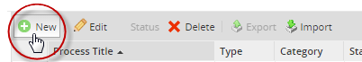
Nhập tên và mô tả ngắn gọn về dự án trong cửa sổ mở ra. Ví dụ: đặt tiêu đề của dự án thành "Purchase Request" và nhấp vào Create .
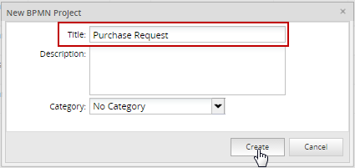
Sau khi tạo dự án, bản đồ quy trình sẽ được mở ra nơi quy trình mới sẽ được thiết kế. Một cửa sổ demo sẽ mở ra cho thấy cách thêm các phần tử vào tiến trình.
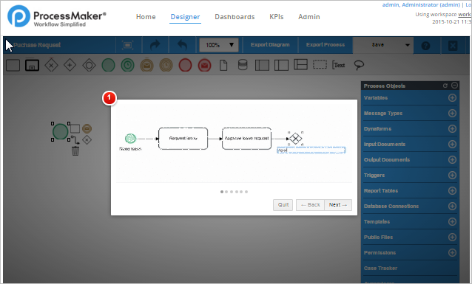
Sau khi xem bản trình diễn, nhấp vào Quit để đóng cửa sổ và truy cập bản đồ quy trình. Bản đồ quy trình là khung làm việc cung cấp một sự thể hiện trực quan năng động các tác vụ và các phần tử BPM liên quan đến quá trình kinh doanh. Phần tử đầu tiên trong tiến trình, một sự kiện bắt đầu, sẽ được đưa vào tiến trình.
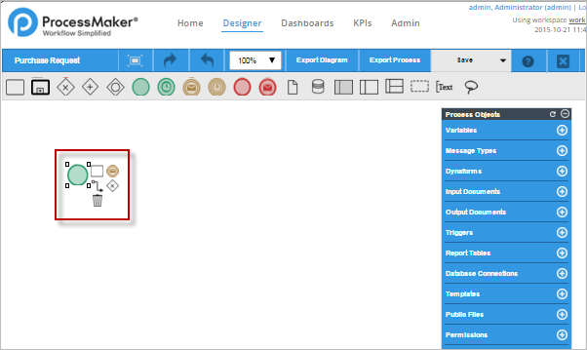
Loại bỏ sự kiện bắt đầu bằng cách nhấp vào biểu tượng thùng rác của Quick Toolbar.

Thiết kế quy trình
Ví dụ: 3 nhóm người dùng sẽ được tạo ra: “Employee”, “Supervisors” và “Managers”.
Đầu tiên, thêm Pool với ba Lanes. Mỗi lane sẽ tương ứng với mỗi nhóm. Chọn phần tử pool từ thanh công vụ và kéo nó vào bản đồ quá trình.
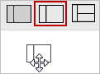
Thả nó vào khung trống và phần tử sẽ được thêm vào.
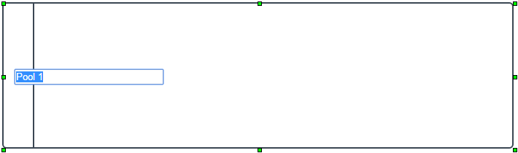
Thay đổi tên của pool thành "Purchase Request" bằng cách kích đúp vào tên của nó (mặc định là "Pool 1").
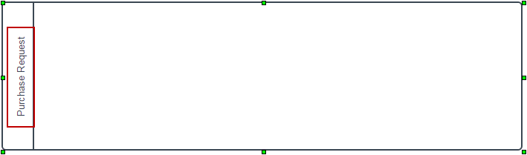
Sau đó, thêm một lane trong pool bằng cách kéo và thả nó từ shapes toolbox.
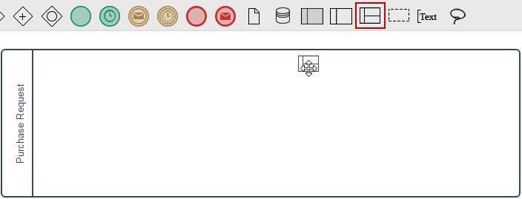
Lane sẽ được thêm vào bên trong pool
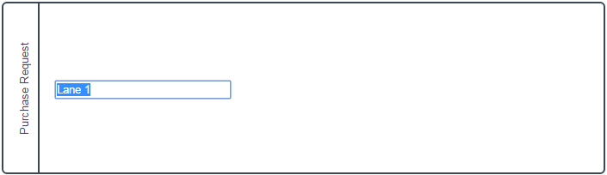
Lặp lại hành động tương tự và thêm hai lane. Thiết kế cuối cùng của pool sẽ được chia thành ba phần (đại diện bởi lanes ). Nhấp đúp vào nhãn của lane để đổi tên thành "Employee", "Supervisor" và "Manager". Tại thời điểm này, thiết kế của quy trình nên như sau:
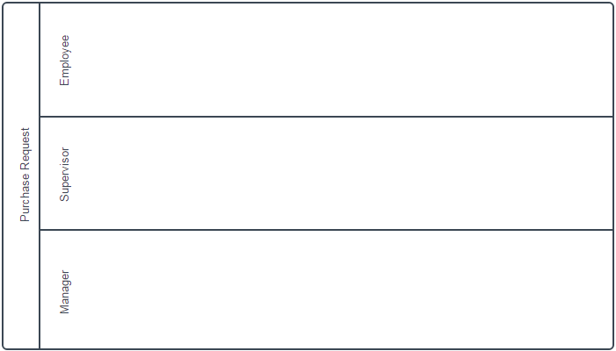
Nếu sơ đồ lớn hơn màn hình, hãy sử dụng chế độ Full screen hoặc chọn một tỷ lệ Zoom nhỏ hơn để co lại Bản đồ Quy trình. Cả hai tùy chọn đều được bao gồm trong thanh công cụ trên cùng.
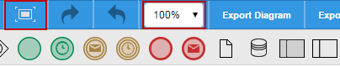
Pool cũng có thể được thay đổi kích cỡ bằng cách nhấp vào hình dạng và di chuyển các ô vuông màu xanh lá cây xuất hiện trên biên giới.
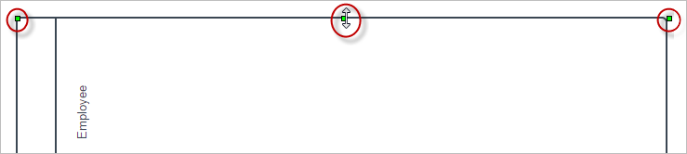
Một khi các pool và lane được xác định, một sự kiện bắt đầu phải được thêm vào để chỉ ra sự bắt đầu của quá trình. Kéo sự kiện bắt đầu (vòng tròn màu xanh lá cây rỗng) từ shapes toolbar và thả nó bên trong lane "Employee".
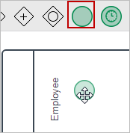
Thêm task đầu tiên của quy trình bằng cách nhấp vào sự kiện bắt đầu để truy cập Quick Toolbar của nó .
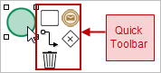
Bắt đầu Sự kiện có thể được kết nối với Tasks, Events, hoặc Gateways được hiển thị trong thanh công cụ cùng với biểu tượng Connect và biểu tượng thùng rác (loại bỏ phần tử khỏi bản đồ quy trình). Đối với ví dụ này, chọn task shape từ quick toolbar kéo và thả nó vào lane "Employee".
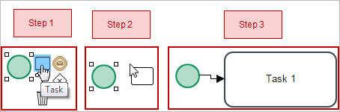
Sau đó, nhấp đúp vào nhãn của task và đặt tên là "Submit Request"
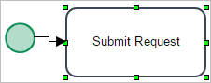
Tạo task thứ hai sử dụng Quick Toolbar của tác vụ "Submit Request". Đặt nó vào lane "Supervisor" và đặt tên là "Assess Request".
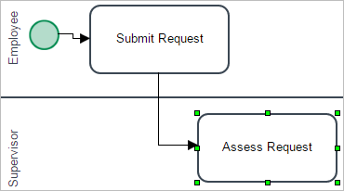
Trong nhiệm vụ này, supervisors nhận được yêu cầu và sau khi xem xét, họ chấp nhận hoặc từ chối. Phản ứng của supervisors được đánh giá trong một exclusive gateway, sẽ xác định xem yêu cầu sẽ được gửi lại cho nhân viên (nếu supervisors từ chối nó) hoặc gửi cho người quản lý (nếu supervisors chấp thuận yêu cầu).
Nhấp vào task " Assess Request " để truy cập Quick Toolbar của nó. Lấy gateway và thả nó bên cạnh task trong lane "Supervisor", sau đó nhấp đúp vào nhãn của nó để đặt tên là "Purchase Approved?".
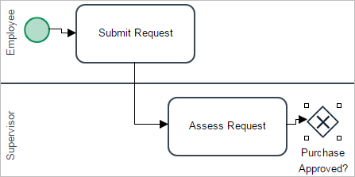
Như đã đề cập trước đó, nếu yêu cầu đã bị từ chối, nó sẽ trở lại với task " Order Request ". Để làm điều này trong thiết kế, kích vào gateway và chọn Connect shape (đại diện cho flow) từ Quick Toolbar.
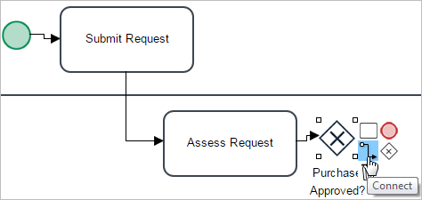
Kéo flow đến task. Lưu ý rằng task được đánh dấu màu xanh lá cây, có nghĩa là kết nối hợp lệ theo BPM (nếu kết nối không hợp lệ, nó sẽ được đánh dấu màu đỏ).
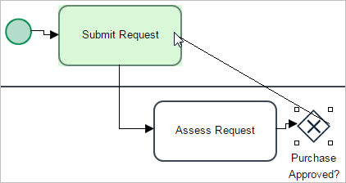
Thả đường dây vào task và kết nối từ gateway sẽ được hoàn thành.
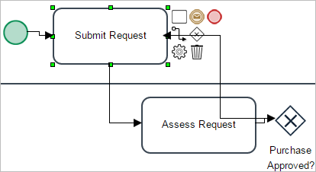
Lưu ý rằng đôi khi flow này chồng lên các phần tử khác. Để khắc phục điều này, hãy nhấp vào flow để cho phép các chấm nhỏ màu vàng ở mỗi đầu của đường.
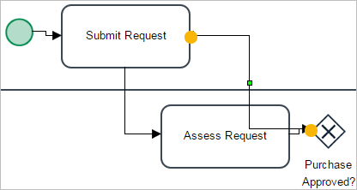
Nhấp vào chấm vàng trên cổng, kéo flow và thả nó vào đó.
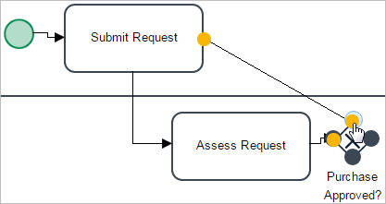
Bây giờ kết nối flow sẽ được đặt tốt hơn.
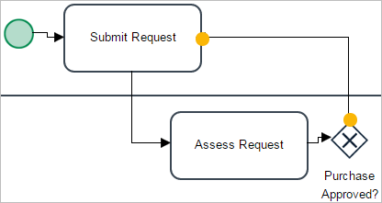
Các yêu cầu được chấp thuận phải được người quản lý xem xét và gửi đi. Tạo một task bằng cách sử dụng quick toolbar của gateway và đặt nó vào lane"Manager". Đặt tên cho nó là "Deliver Order".
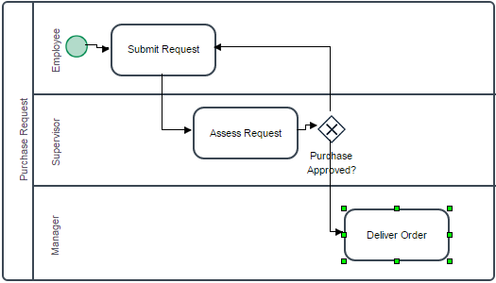
Để hiểu rõ hơn về các đường dẫn trong việc đánh giá gateway, hãy ghi nhãn flow từ gateway là "yes" (dòng "Deliver Order" cho các yêu cầu được chấp thuận) và "No" (dòng "Submit Request" cho các yêu cầu bị từ chối). Để làm điều này, nhấp đúp vào mũi tên của các dòng để chỉnh sửa nhãn.
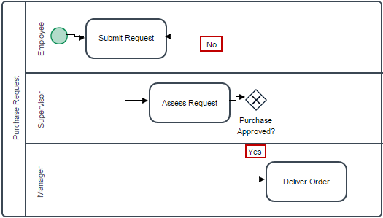
Vì "Deliver Order" sẽ là task cuối cùng của quy trình, thêm sự kiện kết thúc (vòng tròn màu đỏ rỗng) vào lệnh "Deliver Order" bằng quick toolbar và đặt tên là "Order Delivered". Thiết kế cuối cùng của quy trình sẽ như sau:
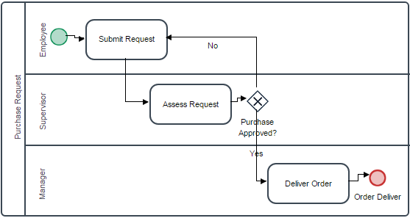

Tạo biến
Bước tiếp theo trong quá trình này là tạo ra các biến chứa dữ liệu nhập vào trong các trường DynaForm và có thể được sử dụng trong các conditions và gateways. Không nhất thiết phải tạo ra tất cả các biến số cùng một lúc. Chúng có thể được tạo ra bất cứ lúc nào trong khi nhà thiết kế đang làm việc cho dự án.
Trước tiên, xác định các biến cho form "Order Request" trong task đầu tiên (chúng ta sẽ tạo ra "Order Request " Dynaform sau khi tạo các biến). Form này yêu cầu thông tin cá nhân về người yêu cầu, chẳng hạn như "Name", "Address", "Date" (theo yêu cầu) và "Email". Ngoài ra, form cần phải có section nơi thông tin về các mục được yêu cầu sẽ được thêm, chẳng hạn như tên, số lượng yêu cầu và mô tả về bất kỳ chi tiết cụ thể nào về các mục được yêu cầu. Để tạo các biến, hãy chuyển tới hộp main toolbox (hộp công cụ ở phía bên phải của bản đồ quy trình) và di chuột qua biểu tượng dấu cộng của tùy chọn Variables . Nhấp vào tùy chọn Create xuất hiện ở phía bên phải.
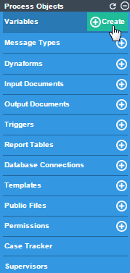
Cửa sổ nơi các biến có thể được tạo ra sẽ mở ra.
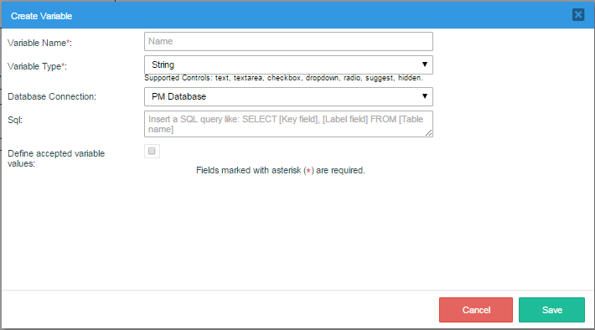
Bắt đầu bằng cách tạo biến đầu tiên có tên "employeeName", là một kiểu String. Sau khi điền các trường Variable Name và Variable Type, bấm vào Save để tạo biến.
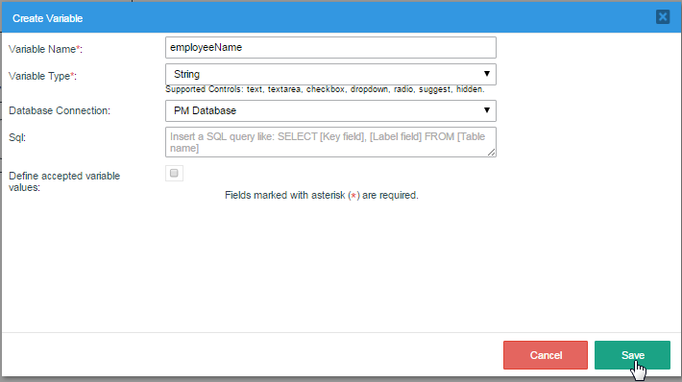
Một flash message sẽ được hiển thị ở đầu Bản đồ Quy trình, cho biết rằng biến đã được lưu thành công.
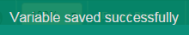
Ngoài ra, biến "employeeName" sẽ xuất hiện trong danh sách các biến sẽ được hiển thị sau khi tạo biến (và cũng có thể được nhìn thấy bằng cách nhấp vào tùy chọn Variables trong main toolbox).
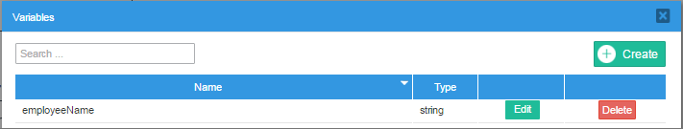
Tạo ra các biến kế tiếp sẽ cần trong mẫu: "employeeAddress" (String), "employeeEmail" (String) và "requestDate" (Datetime). Ngoài ra, tạo ra biến "itemGrid" (Grid), nó sẽ lưu các giá trị được nhập vào trường "item", "quantity" và "description" trong Dynaform's grid. Chúng ta sẽ học cách tạo một grid khi tạo một Dynaform sau này trong trang này.
Các biến Datetimes không hỗ trợ các truy vấn SQL và do đó không hỗ trợ cấu hình của các kết nối Cơ sở dữ liệu, SQL và Xác định các trường giá trị được chấp nhận; do đó, các tùy chọn này sẽ biến mất sau khi chọn "Datetime" cho Variable Type.
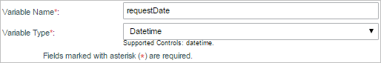
Một grid là một loại biến đặc biệt được sử dụng để lưu trữ các giá trị được nhập vào một grid trong Dynaforms. Loại biến này cũng không hỗ trợ truy vấn SQL, do đó chỉ có hai tùy chọn đầu tiên (Variable Name và Variable Type) trong cửa sổ Tạo Variable có sẵn.
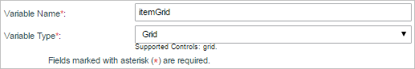
Danh sách các biến cho Dynaform đầu tiên giống như hình ảnh dưới đây. Lưu ý rằng các biến có thể được chỉnh sửa sau khi chúng được sử dụng trong một mẫu Dynaform hoặc một phần tử khác trong tiến trình, nhưng chúng không thể bị xoá mà không cần phải loại bỏ chúng khỏi các phần tử mà chúng đang được sử dụng.
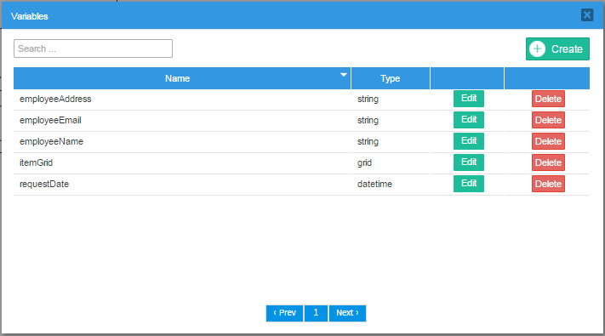
Sau đó, tạo ra các biến cho task thứ hai "Order Approval". Trong task thứ hai, supervisor sẽ kiểm tra xem thông tin có chính xác và sẽ phê duyệt hoặc từ chối yêu cầu. Chỉ có biến bổ sung cần thiết trong trường hợp này là "requestApproved" (Boolean), chỉ chấp nhận "true" hoặc "false" làm giá trị của nó.
Khi tạo biến, nhãn cho các tùy chọn True và False phải được điền vào sẽ là "yes" và "no" tương ứng.
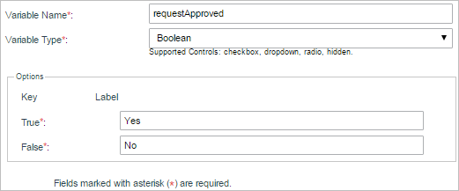
Cuối cùng, task cuối cùng là "Deliver Order" cần một biến để xác định xem lệnh đã được supervisor phê duyệt sẽ được chuyển giao hay không. Tạo ra biến "requestDelivery" (Boolean) và thêm các tùy chọn "Yes" và "No" nữa.
Danh sách đầy đủ các biến cho tất cả các nhiệm vụ sẽ là như sau:
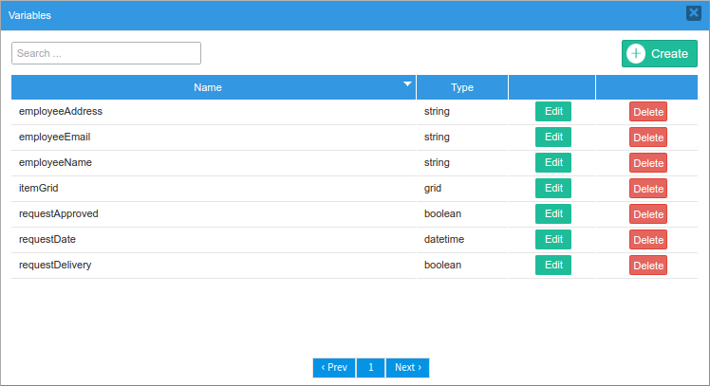

Tạo các DynaForms
Bước tiếp theo trong thiết kế của quy trình là tạo ra các Dynaform của nó. Khi chạy một quy trình, người dùng cuối chủ yếu tương tác với Dynaforms để nhập dữ liệu và nhận thông tin. Trong ProcessMaker các form này được gọi là DynaForms vì chúng được tạo tự động trong giao diện kéo và thả và chúng tự động điều chỉnh cho bất kỳ thiết bị nào khi chúng được thực thi.
Hãy bắt đầu bằng cách tạo ra một Dynaform cho task đầu tiên. Để thực hiện việc này, hãy đi tới main toolbox ở bên phải bản đồ quy trình và di chuyển mũi tên qua biểu tượng dấu cộng trên nút Dynaforms . Nhấp vào tùy chọn Create xuất hiện ở bên phải.
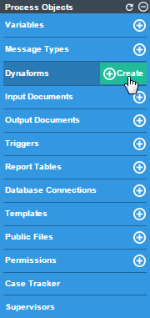
Một cửa sổ được mở ra nơi tiêu đề và mô tả của Dynaform mới sẽ được xác định.
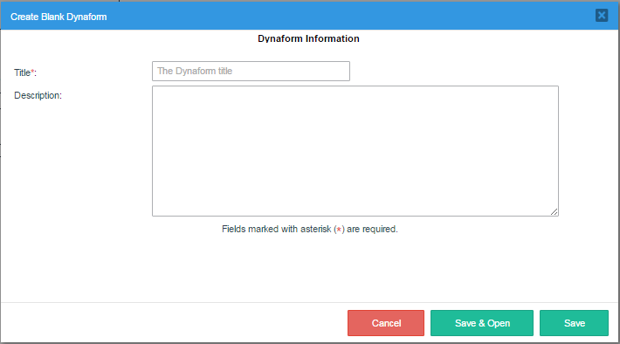
Đặt tiêu đề của form vào " Order Request Form " và thêm một mô tả ngắn gọn (sẽ chỉ được các nhà thiết kế quy trình thực hiện chứ không phải bởi người dùng cuối). Cuối cùng, kích vào Save and Open để mở thiết kế Dynaform.
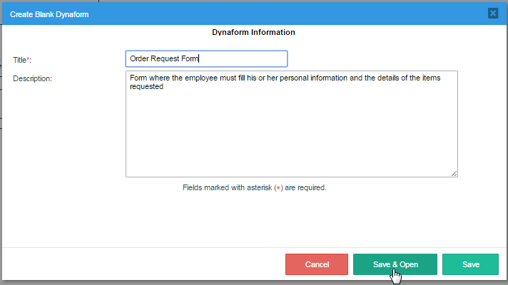
Trình Thiết kế DynaForm là một flexible linh hoạt, nơi các trường control có thể được kéo và thả để tạo ra một hình thức đơn giản để người dùng cuối điền vào. Các biến và thuộc tính của mỗi control có thể được cấu hình, và mã Javascript có thể được thêm vào để cung cấp các chức năng bổ sung chưa có trong các control khả dụng. 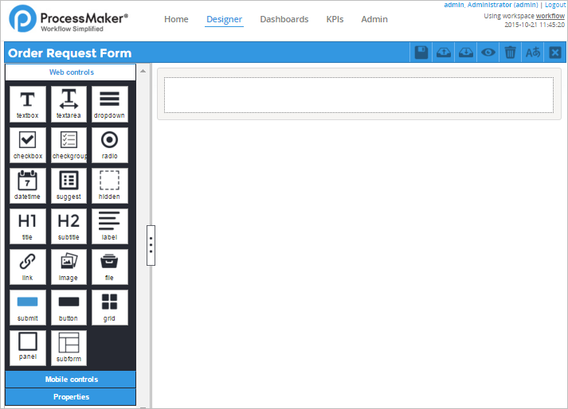
Tên của Dynaform được hiển thị ở phía bên trái của thanh trên và phía bên phải có các tùy chọn save, export, import, preview, clear, manage languages và close nhà thiết kế. Bảng control bên trái là thanh công cụ điều khiển web (và điều khiển thiết bị di động cho phiên bản Enterprise), là các phần tử giao diện, chẳng hạn như trình đơn thả xuống và trường hộp văn bản, có thể được thêm vào form.
Bức tranh trống bên trong hình chữ nhật màu xám đại diện cho các form controls. Khi blank Dynaform được mở đầu tiên, nó có chứa một hình chữ nhật màu xám ở hàng đầu tiên mà có thể thêm control đầu tiên. Việc kiểm soát đầu tiên trong "Order Request Form" là Title của nó . Để thêm nó, vào Web Controls trong bảng control bên trái, kéo biểu tượng của biểu tượng Title và thả nó vào không gian trống ở hàng đầu tiên.
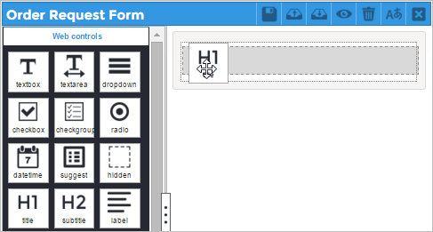
Lưu ý rằng hàng mà control được kéo sẽ được đánh dấu bằng màu xám, có nghĩa control có thể bị rơi ở đó. Cuối cùng, control được thêm vào với nhãn "title_1" theo mặc định.
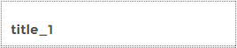
Để thay đổi nhãn của tiêu đề, hãy nhấp vào nó trong biểu mẫu và các thuộc tính của nó sẽ được hiển thị trong bảng điều khiển bên trái.
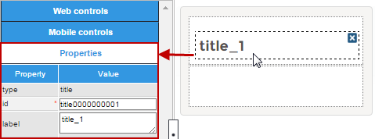
Thay đổi văn bản của thuộc tính label từ "title_1" thành "Order Request". Lưu ý rằng tiêu đề của control sẽ được thay đổi khi văn bản được nhập.
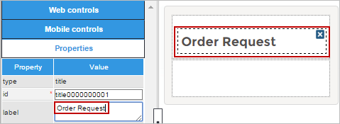
Bây giờ, thêm một subtitle sẽ giúp tách các phần trong form. Để làm điều này, hãy đi tới bảng điều khiển bên trái và nhấn vào Web Controls để hiển thị các control một lần nữa. Kéo biểu tượng subtitle từ thanh công cụ và thả nó vào hàng trống xuất hiện bên dưới tiêu đề.
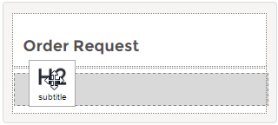
Thay đổi label của phụ đề thành " Personal information ".
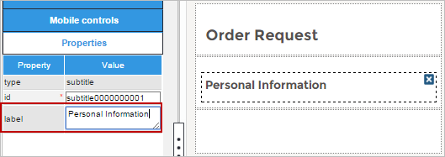
DynaForms có 12 cột. Theo mặc định, khi một control được thêm vào một Dynaform nó sẽ chiếm 12 cột đầy đủ, điền vào toàn bộ hàng. Tuy nhiên, có thể xác định hàng bằng cách xác định số cột có sẵn cho các điều khiển trong thuộc tính col-span . Ví dụ: một hàng có thể có một điều khiển với 3 cột chiều rộng, điều khiển thứ hai với 5 cột và một phần ba với 4 cột, sao cho chúng có thể thêm tối đa 12 cột.
Chia hàng kế tiếp thành hai phần có chiều rộng là 6 cột. Để làm điều này, hãy nhấp vào dòng trống bên dưới phụ đề để truy cập các thuộc tính của nó. Xóa số "12" được đặt mặc định trong thuộc tính col-span , và đặt nó là "6 6" (đảm bảo có một dấu cách giữa hai số) và nhấn ENTER. Như hình bên dưới, hàng đã được chia thành hai phần có cùng kích thước, mỗi ô có thể giữ một sự kiểm soát riêng biệt.
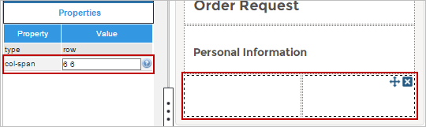
Bây giờ, đi tới phần Web Controls và kéo và thả textbox vào phần đầu tiên của hàng. Nhấp vào nó trong biểu mẫu để xem các trường giá trị của nó trong bảng điều khiển bên trái.
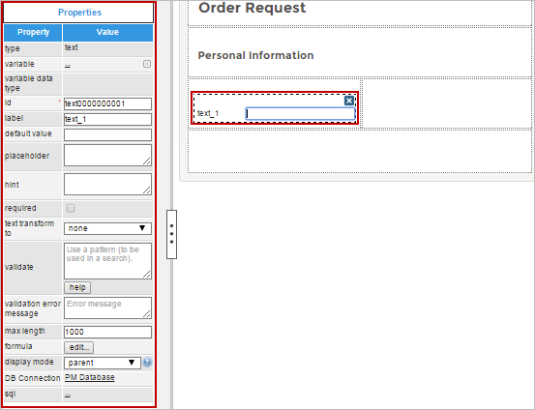
Textbox này cần được liên kết với biến "employeeName" đã được tạo ra trong phần trước. Dữ liệu trong textbox sẽ được lưu trữ trong biến này khi submit form. Chuyển đến thuộc tính variable và nhấp vào dấu chấm phẩy "..." để mở một cửa sổ mới nơi các biến có sẵn được liệt kê. Chọn "[string] employeeName".
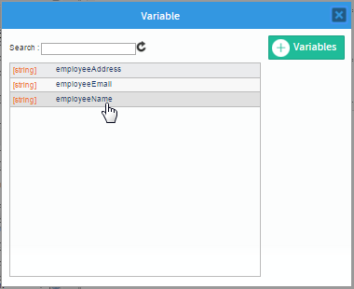
Sau khi kết hợp biến với control, trường dữ liệu kiểu biến hiển thị kiểu dữ liệu của biến, và id của control cũng được đổi thành cùng tên với biến. Cuối cùng, thay đổi label của control sang "Name:".
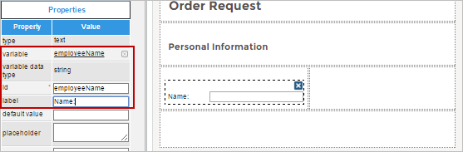
Bây giờ, tạo ra trường sau đây trong form:
- "Address" - một vùng textarea với biến "employeeAddress" (trong cùng hàng với tên "Name")
- "Email" - textbox có biến "employeeEmail"
- "Date" - datetime với biến "requestDate"
Lưu ý rằng trường "Date" có nhiều thuộc tính có thể tùy chỉnh.
Các DynaForm bây giờ sẽ như thế này:
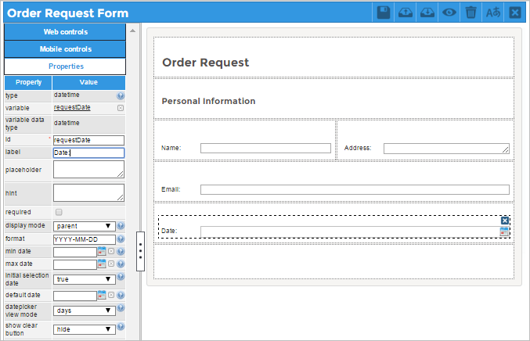
Bây giờ, thêm một phần khác vào DynaForm bằng cách thêm phụ đề "Purchase Details", trong đó các chi tiết của requested purchase sẽ được đầu vào của employee.
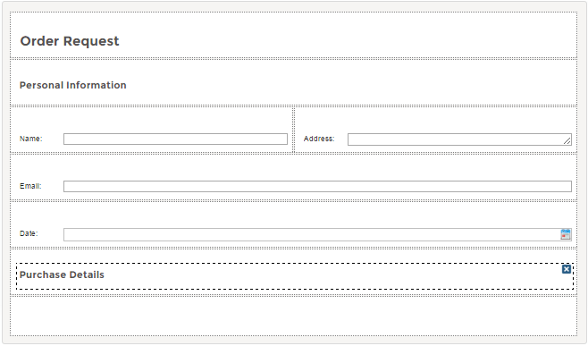
Một Grid sẽ được sử dụng để nhập purchase details. Grids là các control hiển thị dữ liệu trong các cột và hàng. Mỗi cột trong grid chứa một kiểm soát riêng biệt và mỗi hàng là một đăng ký riêng biệt. Để tạo một grid, kéo và thả biểu tượng grid lên hàng trống ở cuối form. Để thêm các cột của nó, hãy kéo biểu tượng textbox từ bảng điều khiển bên trái và thả nó vào trong grid.
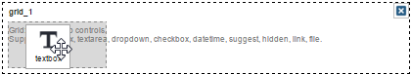
Thêm ba "Textbox" bên trong grid:
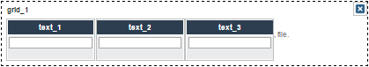
Số lượng không gian các control chiếm trong một grid được xác định bởi thuộc tính column width của chúng . Theo mặc định, số dòng của mỗi hàng chiếm 3% và biểu tượng thùng rác để xóa mỗi hàng chiếm thêm 3%, do đó, 94% không gian trong hàng có sẵn để giữ các control. Không gian này có thể được phân chia giữa ba hộp văn bản, do đó thiết lập thuộc tính column width trong cột đầu tiên là "31", phần thứ hai là "31" và phần ba là "32".
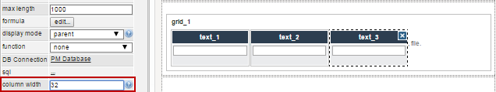
Thay đổi title của Grid thành "Details" và label của textbox thành "Item", "Quantity" và "Description" trong thuộc tính của chúng. Grid như sau:
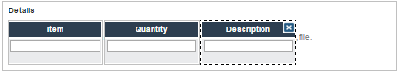
Liên kết grid với biến "itemGrid" bằng cách nhấp vào dấu gạch ngang " ... " trong thuộc tính của nó. Các thuộc tính của grid như trong hình dưới đây.
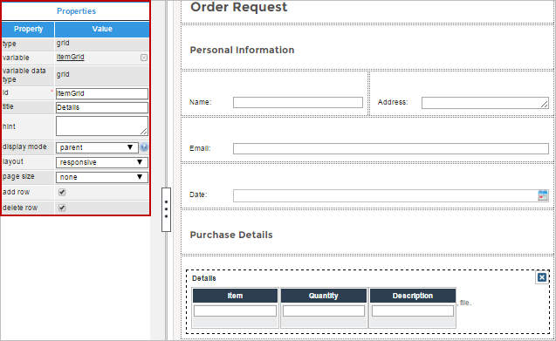
Cuối cùng, thêm một nút submit ở cuối của biểu mẫu và thay đổi label của nó thành "Submit". Thiết kế cuối cùng của Dynaform như hình ảnh sau:
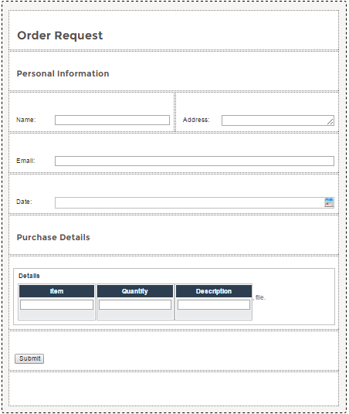
Cuối cùng, lưu các Dynaform bằng cách nhấp vào trong thanh trên cùng của nhà thiết kế.
Để xem Dynaform sẽ xuất hiện như thế nào với người dùng cuối, nhấp chuột vào thanh trên cùng để xem trước form. Trong cửa sổ xem trước mở ra, bạn có thể thấy Dynaform sẽ xuất hiện trên điện thoại thông minh, máy tính bảng và máy tính để bàn bằng cách nhấp vào các biểu tượng thiết bị khác trong thanh công cụ trên cùng.
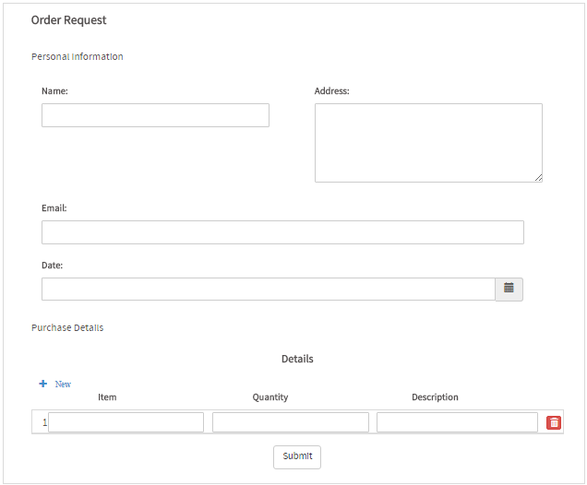
Bây giờ, tạo một Dynaform thứ hai có tên là "Request Approval Form", sẽ được sử dụng trong task thứ hai. Trong Dynaform này, supervisor sẽ có khả năng xem xét các thông tin được đệ trình trong nhiệm vụ đầu tiên và phê duyệt hoặc từ chối nó. Sau khi thêm Title và Description, nhấp vào Save , thay vì Save and Open.
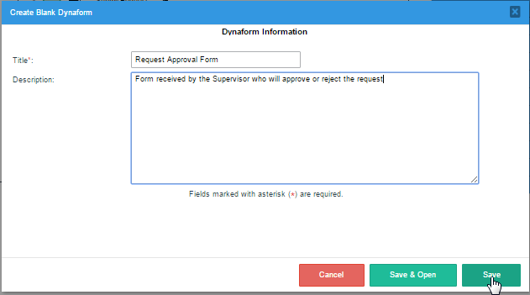
Không cần phải thiết kế lại form này từ đầu. Thay vì tạo lại các trường, nội dung của "Order Request Form" có thể được sử dụng lại bên trong "Request Approval Form". Bạn có thể xuất tệp JSON của "Order Request Form" và sau đó nhập bên trong "Request Approval Form". Chuyển đến main toolbox trên bản đồ quy trình và nhấp vào Dynaforms . Sau đó, tìm "Mẫu yêu cầu đặt hàng" trong danh sách DynaForms và nhấp vào nút Chỉnh sửa để mở nó.
Khi "Order Request Form" được mở ra trong Thiết kế DynaForm, nhấp vào để xuất nó. Tệp JSON chứa mẫu sẽ được tải xuống.
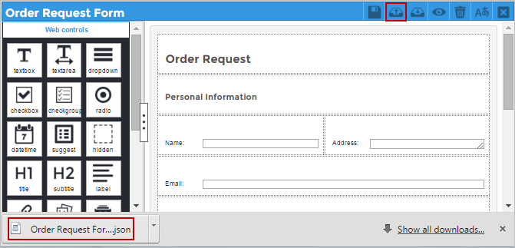
Đóng "Order Request Form" và mở lại "Request Approval Form". Nhấp vào biểu tượng (import) ở thanh trên cùng và chọn tệp "Order Request Form.json" được lưu trên máy tính của bạn. Toàn bộ thiết kế của DynaForm đầu tiên sẽ được imported vào thiết kế hiện tại.
Vào cuối Dynaform, trước nút Submit , thêm một subtitle mới có nhãn "Order Approval". Thêm một bộ điều khiển radio có nhãn “Approved?”
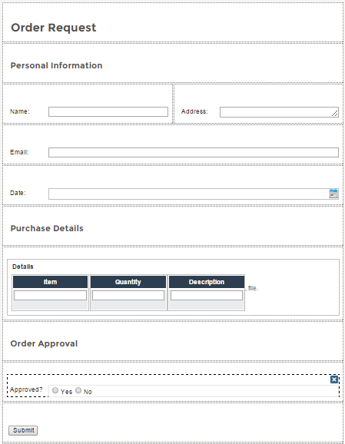
Gán biến "requestApproved" đã được tạo ra trước đó cho bộ điều khiển radio.Control có các tính chất sau:
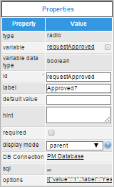
Vì supervisors chỉ xem xét yêu cầu được gửi bởi employee, dữ liệu trong textboxes "Name", "Address", "Email", "Date" và grid control là chỉ đọc. Để làm điều này, click vào từng trường và đặt thuộc tính Display Mode của nó là View .
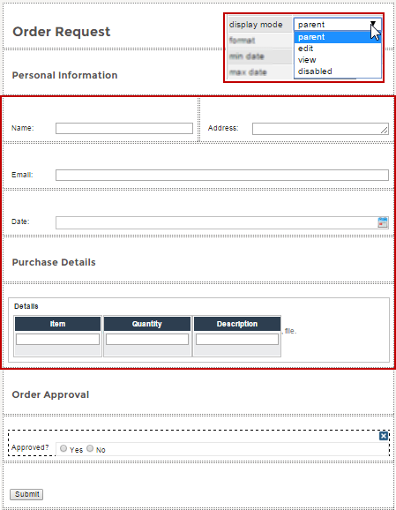
Bản xem trước của Dynaform như hình dưới đây. Lưu ý rằng các trường không thể thay đổi, bởi vì chế độ hiển thị của điều khiển được thiết lập để view.
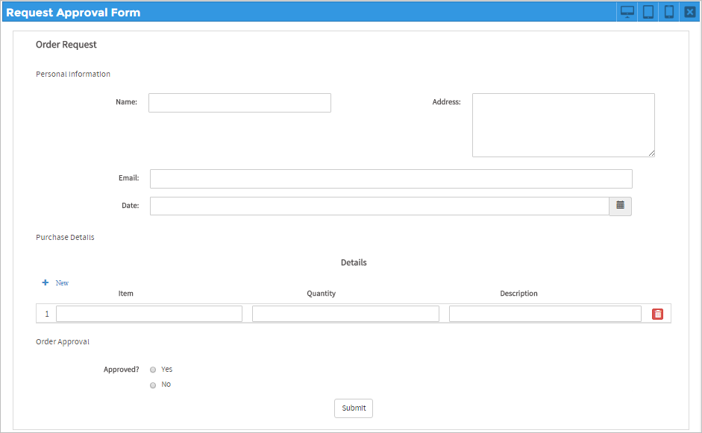
Cuối cùng, tạo ra Dynaform có tên "Deliver Order" cho task cuối cùng. Thêm một mô tả ngắn gọn và nhấp vào Save & Open.
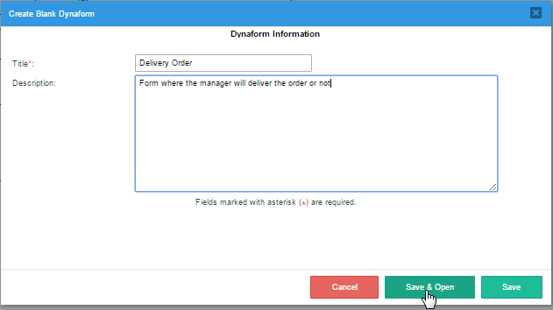
Nhập tệp tin "Order Approval Form.json" từ Dynaform đầu tiên vào Dynaform này. Đi đến cuối Dynaform và thêm một control subtitle mới có nhãn "Manager Review". Thêm một control radio có nhãn "Deliver Order?". Chỉ định biến "requestDelivery" cho control radio trong thuộc tính của nó, giống như trước.
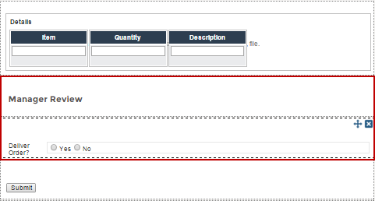
Đừng quên đặt các trường "Name", "Address", "Email", "Date", "Approved?" và toàn bộ grid để chế độ view, như đã được thực hiện với Dynaform thứ hai. Các DynaForm trước như hình ảnh sau đây:
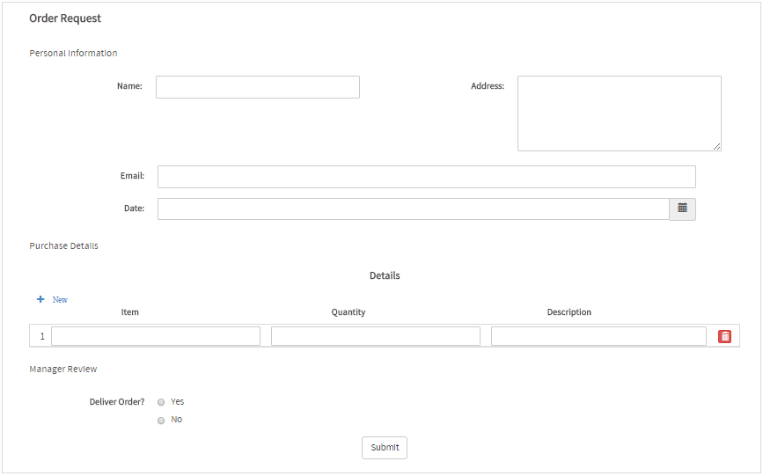

Xác định Routing Rule
Để định hướng trường hợp của một công việc hoặc một task khác, các routing rules cần được xác định trong exclusive gateway, được thêm vào giữa task "Submit Request" và "Deliver Order". Để thực hiện việc này, kích chuột phải vào gateway và chọn Properties từ trình đơn để xác định các routing rules cho gateway.
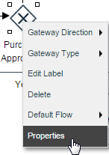
Nếu supervisor chọn "yes" trong trường "Order Approval" thì biến "requestApproved" sẽ được đặt thành 1, trong khi đó sẽ là 0 nếu chọn "No". Thêm điều kiện để kiểm tra hai giá trị này.
Để chuyển đến task "Submit Request", đặt điều kiện @@requestApproved==0 để route đến task "Deliver Order", đặt điều kiện @@requestApproved==1.
Bây giờ, quy trình sẽ lặp lại nhiệm vụ "Submit Request" nếu người giám sát từ chối yêu cầu mua hàng hoặc đi vào task "Deliver Order" nếu Supervisor đồng ý.
Viết các biến được truy cập như @@variable và các tên biến phân biệt chữ hoa chữ thường. Nhớ rằng == có nghĩa là "bằng", trong khi = là gán một giá trị cho một biến. Nếu so sánh một chuỗi chứ không phải là số, hãy nhớ kèm theo nó trong dấu ngoặc kép, như sau:@@someField == "someValue".
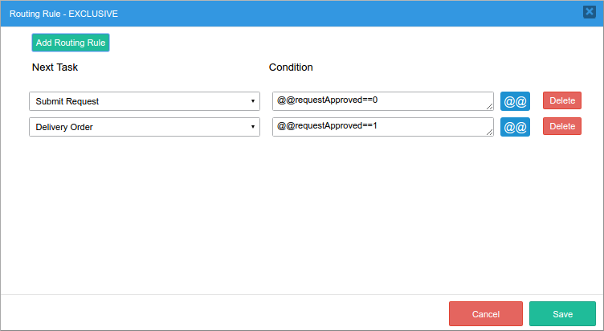

Steps và Assignment rules
Một khi bản đồ quy trình, các biến, Dynaforms và các routing rules đã được tạo, các steps và assignment rules cần được cấu hình.

Steps
Trong ProcessMaker, một Step là một hành động được xác định rõ ràng trong một task. Có 5 loại step trong ProcessMaker: DynaForms, Input Documents, Output Documents, Triggers, và các step bên ngoài.
Để gán một step cho một task, nhấp chuột phải vào nó và chọn Step . Các step có sẵn sẽ được liệt kê trong bảng điều khiển bên trái. Chúng có thể được thêm vào một task bằng cách kéo chúng từ bảng điều khiển bên trái và thả chúng vào bảng điều khiển bên phải. Bây giờ, thêm "Order Request Form" như là một step trong task "Submit Request".
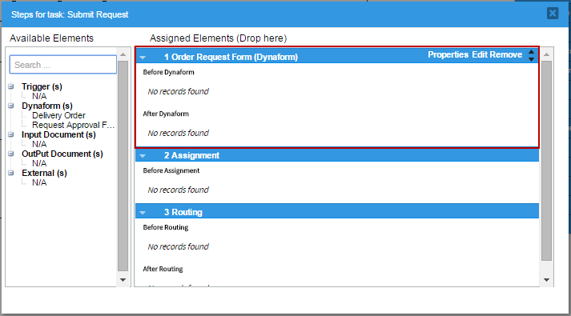
Làm tương tự với các task khác. Chỉ định "Request Approval Form" như một step trong task "Assess Request".
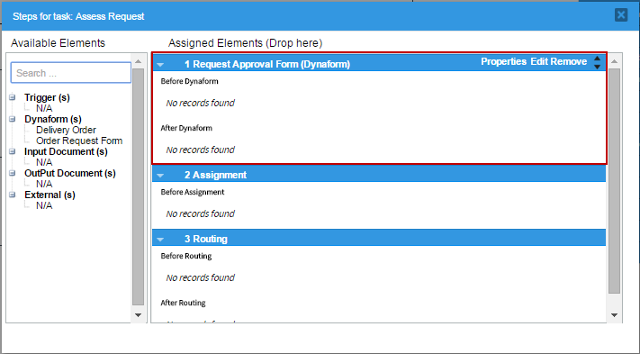
Cuối cùng, thêm "Delivery Order" DynaForm như một step trong task "Deliver Order".
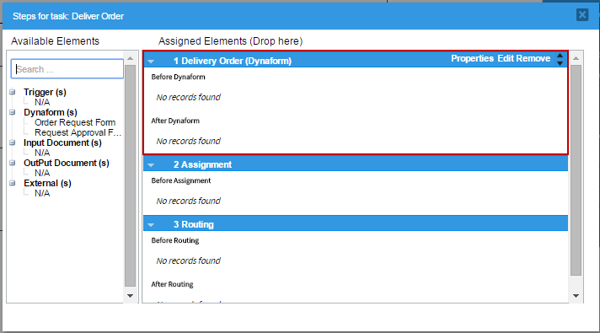

Assignment Rules
Người sử dụng cần được chỉ định để làm việc trên tất cả các task trong tiến trình. Trước tiên, tạo người dùng để làm việc với các tác vụ trong tiến trình bằng cách vào Admin>Users>New. 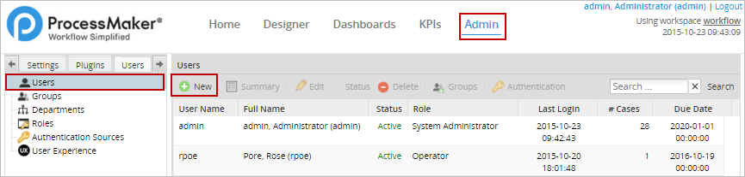
ProcessMaker sẽ kiểm tra xem Username có đang sử dụng user khác để đảm bảo rằng mỗi tên người dùng là duy nhất. Người dùng được xác định vai trò những phần nào của giao diện ProcessMaker mà họ có thể truy cập và có thể cung cấp cho người dùng khả năng truy cập thông tin nhạy cảm trong các trường hợp được gán cho người dùng khác. Nhập mật khẩu cho người dùng để đăng nhập vào ProcessMaker. Khi hoàn tất, kích Save.
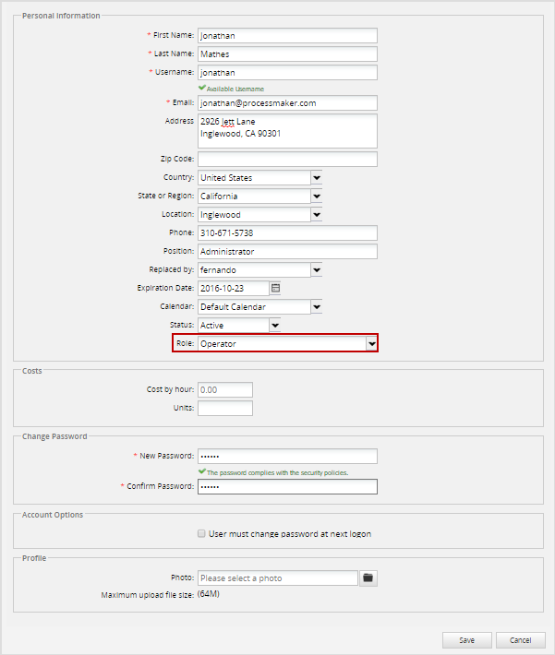
Người dùng mới sẽ được thêm vào danh sách người dùng. Tạo càng nhiều người dùng càng tốt.
Để quản lý người dùng dễ dàng hơn cho các tác vụ trong quá trình, tạo ba nhóm người dùng có tên "Employees", "Supervisors" và "Managers". Vào Admin> Users> Groups, nhấn vào New và nhập tên của nhóm mới vào cửa sổ mở ra.
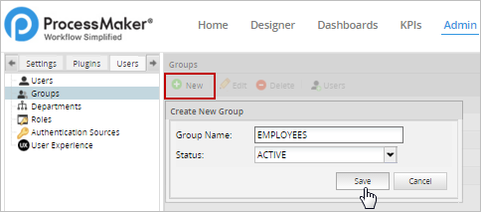
Sau khi tạo ba nhóm, người dùng có thể được thêm vào mỗi nhóm bằng cách chọn nhóm trong danh sách và sau đó nhấp vào User.
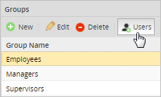
Trong cửa sổ mở ra, bấm vào Assign Users .
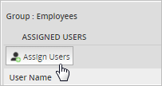
Chỉ định người dùng vào nhóm bằng cách chọn họ và sau đó nhấp vào nút > . Để thêm tất cả người dùng, kích vào >> .
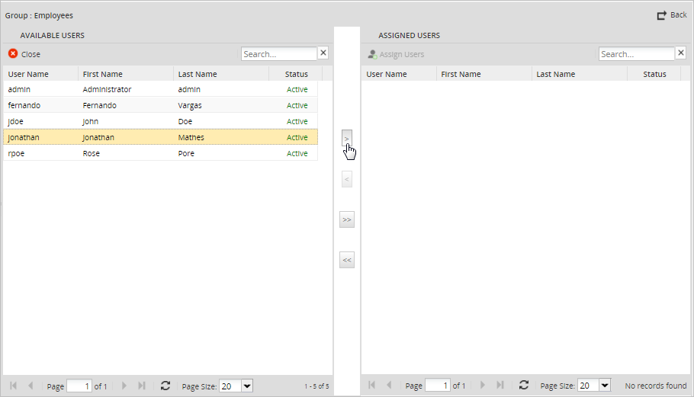
Thực hiện theo các bước tương tự, chỉ định người dùng cho các nhóm còn lại.
Quay trở lại designer và chỉnh sửa quá trình "Purchase Request". Nhấp chuột phải vào nhiệm vụ đầu tiên "Submit Request" và chọn Assignment Rules trong context menu. 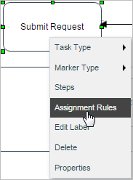
Phần đầu tiên của cửa sổ mở ra chứa các assignment rules có sẵn trong ProcessMaker. Chỉ có một người dùng mỗi lần có thể được chỉ định để làm việc trên một tác vụ và assignment rules xác định cách người dùng được chọn ra khỏi nhóm người dùng được gán cho task. Trong ví dụ này, phương pháp phân công trong tất cả các nhiệm vụ sẽ là "Cyclical Assignment" (mặc định).
Phần thứ hai của cửa sổ chứa hai bảng để gán người dùng cho task. Người dùng và nhóm có sẵn được giao nhiệm vụ được liệt kê trong bảng điều khiển bên trái và bảng bên phải liệt kê những người dùng và nhóm người đã được giao nhiệm vụ. Để chỉ định nhóm Employees cho task "Submit Request", hãy nhấp vào mũi tên -> bên cạnh "Employees" hoặc kéo nhóm từ bảng điều khiển bên trái và thả vào bảng điều khiển bên phải.
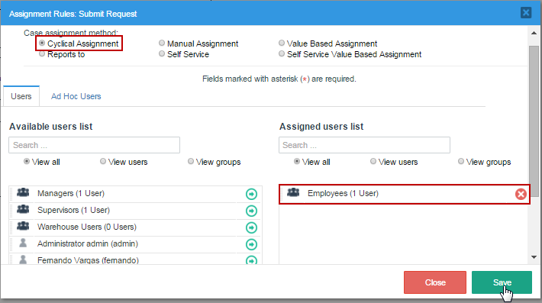
Sau khi gán nhóm cho task, nhấp vào Save ở cuối cửa sổ.
Bây giờ hãy làm theo các bước tương tự để chỉ định nhóm "Supervisors" cho task "Assess Request" và lưu các thay đổi.
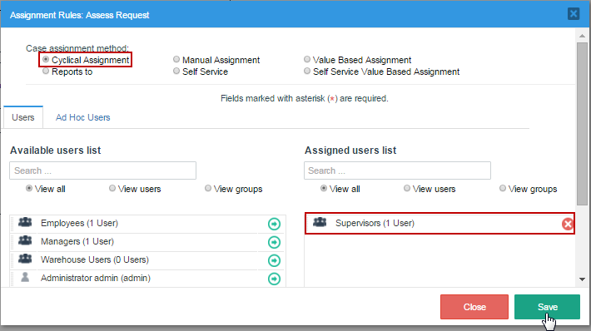
Cuối cùng, chỉ định nhóm Manager cho task thứ ba, "Deliver Order", và lưu thay đổi.
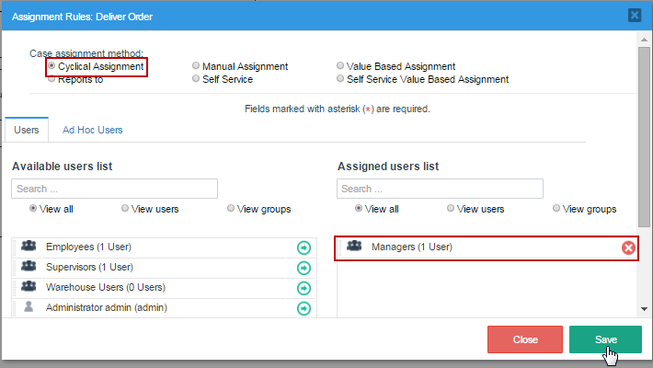
Sau khi gán các nhóm cho các tác vụ, quá trình này đã hoàn tất.

Các quy trình được ứng dụng tại công ty

Quy trình công văn nội bộ
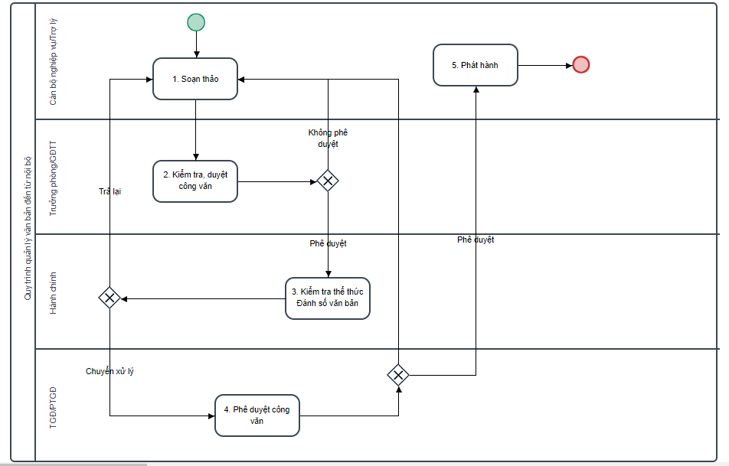

Quy trình mua sắm
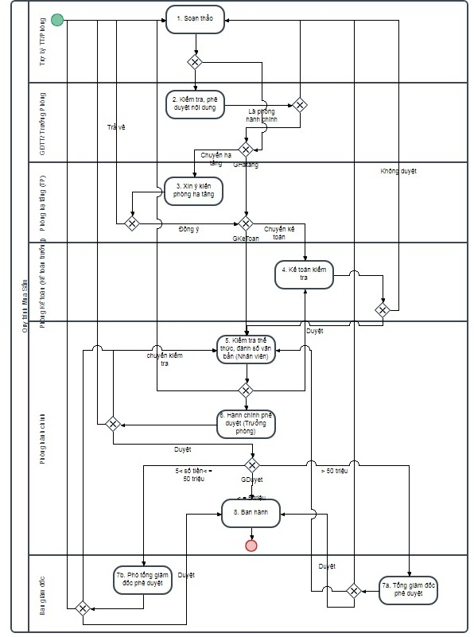

Tổng kết

Những điều đạt được
Tuy thời gian thực tập tại công ty Hanel không nhiều nhưng cũng để lại cho em nhiều giá trị quý báu cho hành trang sau nay. Được sự giúp đỡ rất tận tình của các anh chị ở công ty trong suốt thời gian thực tập cùng với sự nỗ lực của bản thân. Chính vì vậy quá trình thực tập cũng đạt được các điểm đáng chú ý sau:
- Hiểu và học kinh nghiệm làm việc nhóm để nâng cao hiệu quả trong công việc.
- Đáp ứng và thực hiện đúng yêu cầu công việc được giao.
- Nghiêm chỉnh chấp hành nội quy của đơn vị thực tập.
- Tạo sự nhanh nhẹn, chủ động hơn trong công việc.
- Củng cố cơ sở lý thuyết chuyên môn cũng như thực tế sau khi thực tập tại công ty

Những điều chưa đạt được và khó khăn
Do thời gian thực tập không nhiều nên dự án công ty giao cho còn nhiều sơ sót. Đôi khi kiến thức cần thiết nằm ngoài lĩnh vực chuyên môn đã được học nên chưa đáp ứng được 100% yêu cầu công ty.

Bài học kinh nghiệm cho bản thân
- Để làm tốt công việc nói chung và ngành công nghệ thông tin nói riêng điều cần không chỉ có kiến thức lý thuyết mà cần phải có kinh nghiệm thực tế. Kinh nghiệm thực tế ở đây không chỉ đơn giản là kinh nghiệm về ngành mình học. Mà cần phải có thêm kinh nghiệm về các kĩ năng mềm như: kỹ năng giao tiếp, kĩ năng làm việc nhóm…Đối chiếu giữa lý thuyết với thực tế bên ngoài, giúp em củng cố kiến thức bản thân, có cái nhìn sâu rộng hơn về ngành em đang học, cùng nhiều điều bổ ích cho công việc trong tương lai sau khi tốt nghiệp ra trường.
- Mỗi công việc không chỉ đòi hỏi kỹ năng lý thuyết. Khi đi thực tập ở công ty Hanel em thấy việc làm sao vận dụng kiến thức đã học để đem lại giá trị thực tế mới là quan trọng. Chính vì vậy em cần phải nỗ lực học tập tốt hơn nữa những kiến thức tại trường. Không ngừng nâng cao kiến thức về ngành đang học, bổ sung kinh nghiệm thực tế để thành công trong công việc sau này. Mỗi sinh viên nên chủ động hơn trong công việc, tức là chúng ta đi tìm việc để làm chứ không phải để việc tìm chúng ta.

